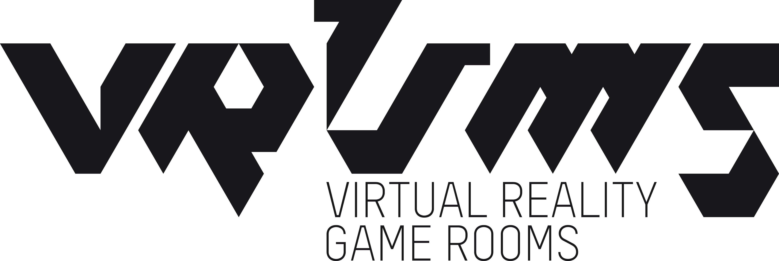

Nasce VRUMS
il primo centro in Italia per la promozione, la fruizione e lo studio della realtà virtuale

Inaugurazione: 29 novembre 2019
BOLOGNA - Via Zaccherini Alvisi 8

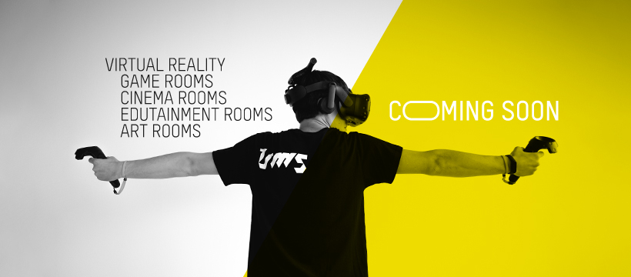

“Confcommercio Ascom Bologna ha accolto con piacere l’invito a partecipare alla presentazione di questa nuova impresa associata. Vrums si propone come centro di intrattenimento, formazione e studio della realtà virtuale le cui applicazioni, oggi, spaziano in tutti i campi, da quelli scientifici a quelli umanistici. Se l’innovazione, quindi, è uno dei mutamenti che maggiormente può valorizzare lo sviluppo delle nuove imprese, Vrums ne è un importante e, al momento, unico esempio anche sul territorio nazionale” dichiara Giancarlo Tonelli Direttore Generale Confcommercio Ascom Bologna.

Come Bologna Welcome – afferma il Presidente Celso De Scrilli – ho accolto con entusiasmo questo progetto innovativo. Le nuove tecnologie sono uno strumento fondamentale per lo sviluppo turistico. Basti pensare alla vera e propria rivoluzione vissuta dal nostro settore in questi anni attraverso ad esempio la promozione online e il web marketing. O ancora alla centralità del cosiddetto storytelling che nasce dalla ricerca di esperienze autentiche, di un territorio vissuto, con i suoi valori, i suoi sapori, la sua cultura insomma. Lo sviluppo della realtà virtuale contribuirà sicuramente ad accentuare questo processo di valorizzazione dell’offerta storico-culturale di un luogo e che sia proprio Bologna l’alveo di nascita di questa nuova realtà, dimostra, ancora una volta come la nostra Città continui ad essere un’avanguardia, un laboratorio costante di eccellenze e innovazione” spiega Celso De Scrilli Presidente Bologna Welcome

Il 29 novembre 2019 apre VRUMS (Virtual Reality Rooms Italia), il primo centro in Italia per la promozione, la fruizione, lo studio e la divulgazione della realtà virtuale in ogni suo aspetto. Lo spazio di 280 metri quadrati sarà collocato a Bologna in Via Zaccherini Alvisi 8.

VRUMS sarà il punto di riferimento a livello nazionale per lo sviluppo di nuove sinergie e ricerche che vedranno l’applicazione della realtà virtuale a diversi comparti dell’economia: dal gaming alla sanità, fino ad arrivare alla cultura e al cinema, le tecnologie altamente all’avanguardia sviluppate da VRUMS saranno al servizio di tutti i settori. Il know how di VRUMS porterà a un’ulteriore crescita la sperimentazione e le azioni già messe in atto nell’utilizzo e nella fruizione quotidiana della realtà virtuale.

VRUMS nasce dall’esperienza interdisciplinare di professionisti delle nuove tecnologie e della comunicazione, ricercatori in campo socio-sanitario e Vitruvio Virtual Museum – marchio che dal 2015 realizza esperienze di realtà virtuale per l’arte e la cultura, già esposte in numerosi musei italiani – con l’intento di accorciare le distanze fra i diversi settori che potenzialmente possono interagire con lo strumento della realtà virtuale.

Secondo l’opinione ormai consolidata di filosofi, informatici, storici, antropologi, medici, economisti e giuristi di fama, il nuovo e diretto linguaggio della realtà virtuale accorcia le distanze fra cultura umanistica e cultura scientifico-tecnologica, grazie alle molteplici speculazioni cognitivo-intellettive che promette di potenziare.
Le applicazioni di realtà virtuale toccano tutti gli ambiti del sapere e promettono di rivoluzionare ogni aspetto dell’esistenza umana, dall’apprendimento all’intrattenimento, dalla medicina al business. Se il panorama internazionale, in particolare il Nord America e l’Asia, sta da tempo facendo i conti con questa nuova disciplina e strumento di conoscenza, l’Europa e soprattutto l’Italia si presentano ancora in ritardo rispetto ai paesi più industrializzati. In questo contesto VRUMS si posiziona come leader del settore e assoluta novità attraverso l’utilizzo delle migliori tecnologie presenti sul mercato.

Infatti, la proposta innovativa e promettente si articolerà su tre principali cardini:

- INTRATTENIMENTO: VRUMS sarà una sala giochi in realtà virtuale, con più di 100 titoli in costante aggiornamento distribuiti rispettivamente su: 10 postazioni interattive, 2 simulatori per la guida delle auto da Formula 1 e da Rally, 2 pedane di movimento per action games, un’arena multiplayer per 4 giocatori. A completare la proposta Intrattenimento, inoltre, 6 postazioni per il cinema e le esperienze artistiche in realtà virtuale. Tutte le postazioni, prenotabili sul sito www.vrums.it, assicurano totale privacy ai giocatori che potranno vivere un’esperienza di gaming immersiva a 360°.

- FORMAZIONE E CENTRO DI RICERCA: VRUMS sarà un centro di ricerca sperimentale permanente sulle applicazioni di realtà virtuale in campo medico-psicologico e delle più avanzate discipline comportamentali umane correlate alle politiche pubbliche. Collaborerà con i maggiori centri di ricerca a livello mondiale nei settori specifici. Sarà inoltre un centro di formazione aperto a studenti e insegnanti di ogni ordine e grado, con attività specificamente progettate, a diretto contatto con il corpo docente.

- TEAM BUILDING: assieme a formatori professionisti, coach e psicologi, VRUMS offrirà ad aziende di ogni dimensione un pacchetto di attività di team building con risultati chiari, valutabili e misurabili. Sarà possibile scegliere fra offerte dei pacchetti più venduti o richiedere una specifica progettazione ad hoc.

INFORMAZIONI UTILI VRUMS (Virtual Reality Rooms Italia)

INAUGURAZIONE: 29 novembre 2019
DOVE: Via Zaccherini Alvisi 8, Bologna
CONTATTI: Simone Salomoni +39 339 4751917

SITO: www.vrums.it/
FACEBOOK: www.facebook.com/vrumsitalia/
INSTAGRAM: www.instagram.com/vrumsitalia/

Ufficio stampa Culturalia di Norma Waltmann

051 6569105, 392 2527126
info@culturaliart.com
Facebook: culturalia
Instagram: culturalia_comunicare_arte
www.culturaliart.com

Ufficio stampa Confcommercio Ascom Bologna

051 6487560 -641
stampa@ascom.bo.it
www.ascom.bo.it

Bologna, 27 novembre 2019

